ATIVIDADES DOMICILIARES - DISTANCIAMENTO SOCIAL COVID - 19
ATIVIDADES DE MATEMÁTICA – 7º ANO A e B,
ATIVIDADES REFERENTES AO PERÍODO: dos dias 30 e 31 de março e dos dias 14 à 17 de abril
PROFª. Gabriela Pimenta Barbosa Mendes
E.M.E.B Jornalista Granduque José
Orientações:
*Todas as atividades devem ser copiadas no caderno de Matemática e depois resolvidas;
*Identifique cada atividade com a aula de referência;
*Para resolvê-las consulte o conteúdo (texto) disponibilizado;
*E será vistada e corrigidas assim que voltarem as aulas

TEMA: NÚMEROS RACIONAIS;
1ª aula O que fazer?
Copiar a explicação e os exercícios no caderno e depois resolver a lápis os exercícios;
Explicação: Conceito de números racionais
“Os NÚMEROS RACIONAIS são todos os números que podem ser representados em forma de fração”
Exemplos:
1/2 “um meio”
2/5 “dois quintos”
Obs: Os números inteiros (ex. ... -4, -3, -2, -1, 0, 1, 2, 3, 4...) que conhecemos no 1°bimestre são também números racionais.
O aluno deve ter pensado, mas como professor se o conceito de números racionais fala que eles são números que conseguimos representar em forma de fração.
Sabendo que poderia ter essa dúvida, respondo da seguinte forma todos os números inteiros podem ser representados na forma de fração inteira:
-2 = - 2/1 “ou seja, o número -2 pode ser representado em sua fração inteira – 2/1”
Exercícios

- O que são números racionais?

- De exemplos de números racionais?

- Os números inteiros são números racionais? Justifique, com exemplo.

ATIVIDADE DE MATEMÁTICA
TEMA: NÚMEROS RACIONAIS; 2ª aula O que fazer?
Copiar a explicação e os exercícios no caderno e depois resolver a lápis os exercícios;
Explicação:
Como vimos na aula anterior, os números racionais são aqueles números que podem ser representados na forma de fração. Porém, eles também podem ser representados na forma decimal. Ou seja, os números racionais podem ser representados de duas formas: forma fracionária e forma decimal.
Veja um exemplo para entender:
Como você representaria metade de uma pizza?
Respostas: Alguns alunos falariam com 0,5, e outros alunos responderiam 1/2.
Professor: as duas respostas estão corretas, mas são representações diferentes de um valor. As duas representações - a forma decimal e a forma fracionária – estão querendo representar a metade de uma pizza.
Para comprovar isso, basta transformar a fração em número decimal. Para fazer isso, o aluno deve dividir o numerador “ o numeral de cima” pelo denominador “o numeral de baixo” da fração. Veja:
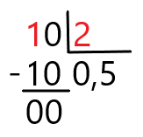

Exercícios
- Transforme as frações abaixo em números decimais, como foi feito no exemplo acima:

- 2/5 =
- 3/4 =
- 1/5 =
- 3/8 =
- 7/5 =

ATIVIDADE DE MATEMÁTICA
TEMA: NÚMEROS RACIONAIS: A REPRESENTAÇÃO DE UM NÚMERO RACIONAL NA RETA; 3ª aula O que fazer?
Copiar a explicação e os exercícios no caderno e depois resolver a lápis os exercícios;
Explicação:
Para representar um número racional na reta, é necessário transformá-lo em número decimal. E após essa divisão, basta posicioná-lo na reta numérica. Veja:
Professor: o número 1/2 fica entre quais números inteiros?
Aluno (resposta): entre o número 0 e 1, pois 1/2 = 0,5.
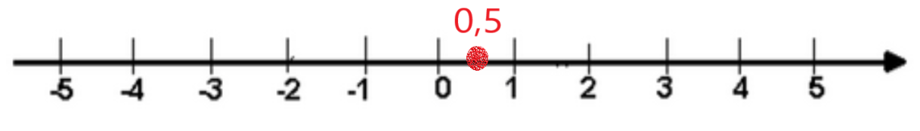
Exercícios
- Desenhe uma reta numérica e posicione os números racionais 1/2, 3/2, -5/2:
- O número 2/5 fica entre quais dois números inteiros?
- O número 5/2 fica entre quais dos números inteiros?
- O número - 2/5 fica entre quais dois números inteiros?
- O número – 5/2 fica entre quais dois números inteiros?

ATIVIDADE DE MATEMÁTICA
TEMA: NÚMEROS RACIONAIS - EXERCÍCIOS; 4ª aula O que fazer?
Copiar os exercícios no caderno e depois resolver a lápis os exercícios;
Exercícios
- Determine a forma decimal do número que representa o quociente(resultado) de cada divisão:
- 11:4 =
- (-5):2 =
- (-9):(-2) =
- 22:5 =

- Dados os números racionais 2,3 ; -3/4 ; -8 ; 4,0 ; -1,6. Classifique os abaixo em:
a) Os números inteiros;
b)Os números racionais na forma de fração;
c)Os números racionais na forma decimal;

- Escreva um exemplo de número:
a) racional em forma de fração;
b) racional em forma decimal;
c) racional que seja inteiro;

- Observe a reta numérica abaixo.
Determine as abscissas (os valores de cada ponto na reta) dos pontos A, M, D, E e C.
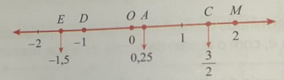
- Desenhe uma reta numérica e represente sobre ela os pontos: 2/5; -7/2; 5/2 e -5/4:

ATIVIDADE DE MATEMÁTICA

TEMA: NÚMEROS RACIONAIS - EXERCÍCIOS; 5ª aula O que fazer?
Copiar os exercícios no caderno e depois resolver a lápis os exercícios;
1) Qual alternativa representa a fração 9/2 em números decimais?
(a) 3,333 (b) 4,25 (c) 5,01 (d) 4,5

2) Qual alternativa representa a fração 35/1000 em números decimais?
(a) 0,35 (b) 3,5 (c) 0,035 (d) 35

3) Qual é a alternativa que representa o número 0,65 na forma de fração?
(a) 65 10 (b) 65 100 (c) 65 1000 (d) 65 10000
4) Observe as frações e suas respectivas representações decimais.
(a) 3/1000 = 0, 003 (b) 2367 /100 = 23, 67 (c) 129 /1000 = 0, 129

Utilizando as igualdades acima, escolha a alternativa correta?
(a) I e II (b) I e IV (c) I, II e III (d) I, II, III e IV

